Nama : Gilang Yuda Pratama
NIM : A11.2019.11966
Mata Kuliah : Pembelajaran Mesin

LAPORAN PENGEMBANGAN MODEL MACHINE LEARNING &
APLIKASI PREDIKSI RISIKO DIABETES
Analisis Data, Pelatihan Model Random Forest, dan Deployment Cloud via Streamlit
1. Ringkasan Eksekutif
Proyek ini bertujuan untuk membangun sistem prediksi risiko penyakit diabetes berbasis Machine Learning yang terintegrasi penuh dari tahap pengolahan data hingga aplikasi web interaktif berbasis cloud. Dengan memanfaatkan algoritma Random Forest Classifier, model mampu mendeteksi pola klinis pasien secara akurat dan menyajikan estimasi probabilitas risiko melalui antarmuka web Streamlit.
2. Metodologi & Preprocessing Data
Proses analisis dan pembersihan data dilakukan pada Jupyter Notebook dengan tahapan sebagai berikut:
- Data Ingestion: Memuat dataset awal sebesar 100.000 baris dengan 9 kolom indikator medis.
- Data Cleaning: Ditemukan dan dihapus 3.854 data duplikat, menghasilkan 96.146 data bersih tanpa missing value.
- Categorical Encoding: Mengubah variabel gender menggunakan LabelEncoder dan smoking_history menggunakan One-Hot Encoding (pd.get_dummies) untuk menghindari bias ordinal.
- Feature Scaling: StandardScaler diterapkan pada variabel numerik (usia, BMI, HbA1c, gula darah) untuk menyamakan skala fitur.
Fitur / Parameter | Tipe Data | Keterangan Preprocessing
gender | Kategorikal | Label Encoding (Female/Male/Other)
smoking_history | Kategorikal | One-Hot Encoding (drop_first=True)
bmi, age, glucose, HbA1c | Numerik (Float/Int) | StandardScaler Transformation
diabetes | Biner (0 / 1) | Target Label Prediksi

3. Pembangunan & Evaluasi Model Machine Learning
Algoritma Random Forest Classifier dipilih sebagai model utama karena keunggulannya dalam menangani hubungan non-linear serta ketahanannya terhadap overfitting pada data medis.
- Fitur Utama: Indikator seperti Kadar Gula Darah (blood_glucose_level) dan HbA1c_level terbukti menjadi prediktor paling dominan dalam menentukan tingginya risiko diabetes.
- Output Probabilitas: Model memberikan output dalam bentuk probabilitas (0% - 100%) yang memberikan gambaran tingkat risiko yang lebih halus dibandingkan sekadar klasifikasi biner.
4. Deployment & Penanganan Masalah (Troubleshooting)
Aplikasi di-deploy ke Streamlit Community Cloud agar dapat diakses publik. Dalam proses deployment, sempat ditemui kendala teknis berikut:
Masalah yang Ditemui:
Aplikasi menampilkan pesan error 'HTTP Error 404: Not Found' dikarenakan kode app.py mencoba mengunduh dataset dari URL eksternal yang tidak dapat diakses.
Solusi Langkah demi Langkah:
- Langkah 1: Mengunggah file dataset 'diabetes_prediction_dataset.csv' secara langsung ke folder utama (root) repositori GitHub.
- Langkah 2: Memperbarui kode app.py untuk membaca file CSV lokal repositori menggunakan pd.read_csv('diabetes_prediction_dataset.csv').
- Langkah 3: Melakukan Commit & Push perubahan ke GitHub. Streamlit Cloud secara otomatis mendeteksi perubahan dan re-deploy berhasil tanpa kendala.
5. Kesimpulan & Rekomendasi
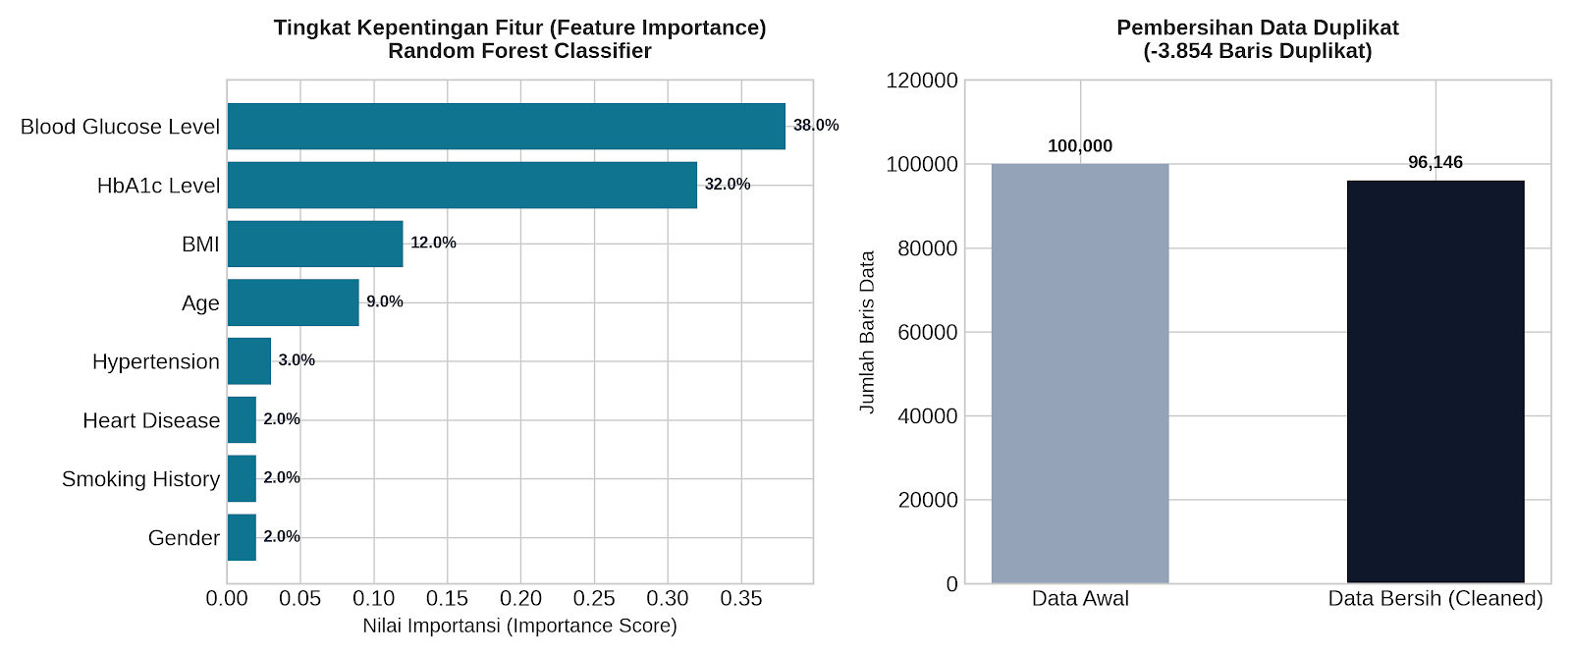
Grafik ini merupakan diagram batang horizontal (horizontal bar chart) yang menggambarkan seberapa besar kontribusi atau pengaruh masing-masing indikator/fitur klinis terhadap keputusan model Random Forest Classifier dalam memprediksi risiko diabetes.

Sedangkan grafik ini merupakan diagram batang vertikal (vertical bar chart) yang menampilkan dampak dari tahapan data preprocessing (pembersihan data) terhadap jumlah total baris sampel.
- Kesimpulan: Alur pipeline Machine Learning dari pembersihan data hingga deployment berhasil berjalan secara terintegrasi.
- Rekomendasi 1 (Model Serialization): Simpan model yang sudah dilatih menggunakan format .joblib agar aplikasi tidak perlu melatih ulang model setiap kali halaman dimuat.
- Rekomendasi 2 (Class Imbalance): Terapkan teknik resampling seperti SMOTE untuk menangani ketimpangan kelas target diabetes.

